Вопрос 5. Что такое "магнитная пробка" и "магнитное зеркало"? Опишите поведение частиц, попадающих в области "магнитной пробки" и "магнитного зеркала".

Ответ команды F35

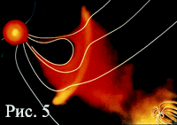
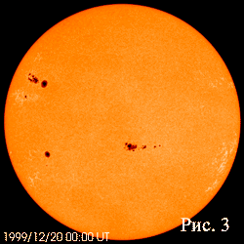
5) Межпланетная среда сильно разрежена, но при этом вся она пронизана магнитным полем Солнца. Вот через эту "замагниченную" плазму энергия солнечных взрывов и передается далее в окружающее космическое пространство. Искажения межпланетного магнитного поля под воздействием подобных взрывов проявляются в виде так называемых "магнитных пробок" (Рис. 5). Галактические космические лучи при столкновении с такой магнитной пробкой отражаются от нее. При этом, часть заряженных частиц космических лучей, движущихся под небольшими углами к магнитному полю, беспрепятственно проникает через нее. В итоге, однородное в среднем распределение интенсивности галактических космических лучей в окрестности магнитных пробок становится неоднородным. Благодаря действию законов сохранения, велика вероятность того, что отраженные от магнитной пробки частицы космических лучей подвергнутся процессу коллимации магнитным полем, т. е. фокусировке частиц в анизотропные пучки, которые являются индикатором приближающегося возмущения межпланетной среды.

Межпланетная среда сильно разрежена, но при этом вся она пронизана магнитным полем Солнца. Через эту замагниченную плазму энергия солнечных взрывов и передается далее в окружающее космическое пространство. Искажения межпланетного магнитного поля под воздействием подобных взрывов проявляются в виде так называемых «магнитных пробок» (рис. 1).
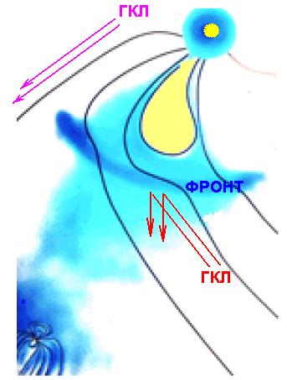
Рис. 1 Отражение частиц космических лучей перед фронтом межпланетной ударной волны (показаны двойными стрелками).

Магнитная пробка разделяет траектории галактических космических лучей на разрешенные и запрещенные траектории. Часть частиц, которая движется под небольшими углами к межпланетному магнитному полю, беспрепятственно проникает через нее. Другая же часть космических лучей, которая движется под большими углами к магнитному полю - отражается от пробки! Благодаря законам сохранения отраженные от магнитной пробки частицы фокусируются в анизотропные пучки, которые и являются индикатором приближающегося к Земле возмущения межпланетной среды. В «точке» регистрации на Земле такие анизотропные пучки в интенсивности космических лучей проявятся как усиление мерцаний галактических космических лучей (рис. 2).

